# HTML, CSS, Javascript feladatlap

Az alábbi weboldal egy háromszög kerületét, területét számolja ki a felhasználó által megadott adatok alapján.

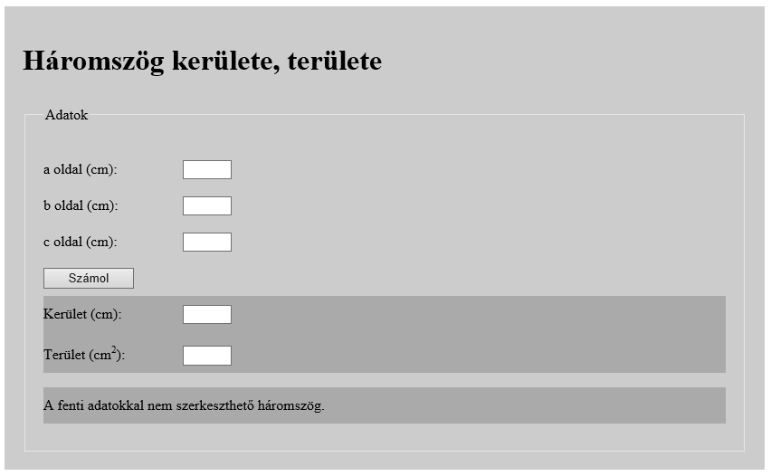

1. Azonosítsd a fenti ábrán a szükséges **tároló elemeket** és **HTML tag**-eket! Jelöld az ábrán ezeket
2. Add meg a feladat megoldásához szükséges – a specifikációban szereplő - **előzetes ismereteket**!

1. Melyik **logikai operátort** kell használni feltételek összekapcsolásakor, ha a feltételek mindegyikének teljesülése esetén szeretnénk az igaz ágra kerülni? Add meg az operátor nevét és igazságtábláját

|  |  |  |
| --- | --- | --- |
|  |  |  |
|  |  |  |
|  |  |  |
|  |  |  |
|  |  |  |

1. Melyik **vezérlési szerkezetet** használjuk, ha egy feltétel teljesülése esetén szeretnénk két külön ágra irányítani a program végrehajtását? Add meg a vezérlési szerkezet nevét, és ábrázold az alábbiak szerint!

|  |  |  |
| --- | --- | --- |
| *Folymatábra* | *Stuktogram* | *Mindatszerű leírás* |

1. Add meg azt a **CSS beállítást**, amellyel a sötétebb szürke részek „eltüntethetőek” ill. megjeleníthetőek!

1. Add meg a következő mintához tartozó **HTML kódot**!



1. Mire szolgál az alábbi HTML bejegyzésekben szereplő **TITLE tag** ill. **tulajdonság**? Hol szerepelhet a bejegyzés a HTML dokumentumban?
   1. **<title>**Háromszög**</title>**

Mit csinál?

Hol szerepelhet?

1. <img src=”kep.png” **title=**”Háromszög” alt=”” />

Mit csinál?

Hol szerepelhet?

1. Mire szolgál a HTML **label** tag-ének **for** tulajdonsága?

1. A következő feladatok az alábbi HTML kódrészlethez tartoznak:

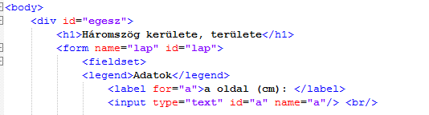

1. Add meg azt a **CSS bejegyzést**, amely az **egesz** azonosítójú elem szélességét 800px-esre állítja, középre helyezi, a tartalmat nem engedi 20px-nél közelebb az elem széléhez és halvány szürke háttérszínt állít be!

1. Add meg azt a **CSS bejegyzést**, amely az **egesz** azonosítójú elem háttereként a jobb oldalra beállítja a weboldallal azonos mappában található **haromszog.jpg** képet!

1. Add meg azt a **Javascript utasítást**, amely a fenti űrlap **a** nevű beviteli mezőjének tartalmát átveszi egy **aoldal** nevű Javascript változóba!

1. Add meg azt a **Javascript utasítást**, amely a fenti űrlap **a** nevű beviteli mezőjének tartalmát valós számként átveszi egy **aoldal** nevű Javascript változóba!

1. Add meg azt a **Javascript utasítást**, amely a fenti űrlap **a** nevű beviteli mezőjébe „beírja” a 12-es számot!

1. Add meg azt a **Javascript utasítást**, amely a fenti űrlap **gomb** nevű button típusú elemének feliratát kicseréli **Alaphelyzet** feliratra!

1. Add meg azt a **Javascript utasítást**, amely a fenti űrlap **gomb** nevű button típusú elemének stílusbejegyzésében a szélesség tulajdonságot 100px-re állítja!